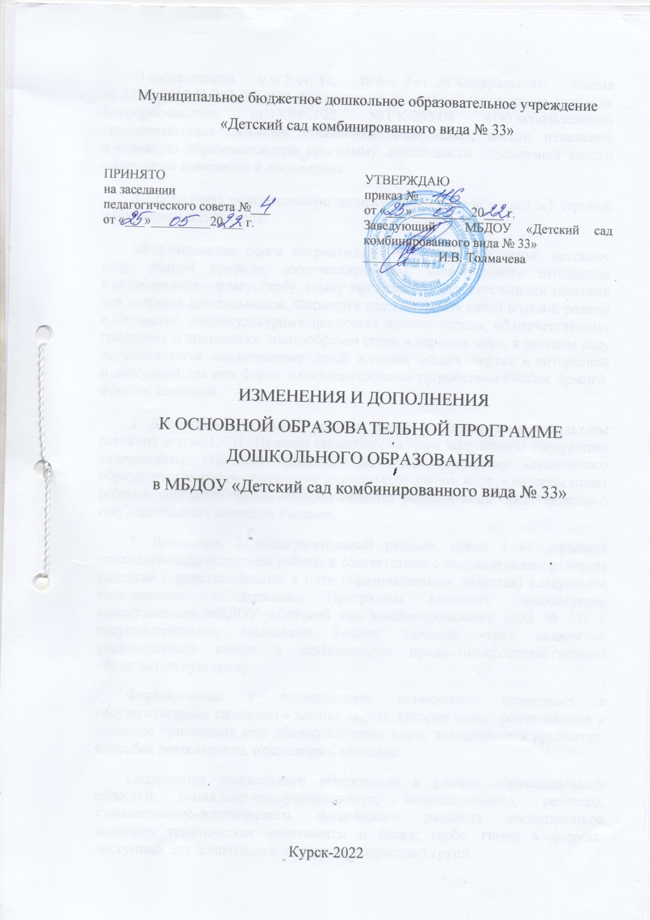

В соответствии с ч. 5 ст. 12, п. 6 ч. 3 ст. 28 Федерального закона от 29.12.2012 № 273-ФЗ «Об образовании в Российской Федерации», письмом Минпросвещения от 15.04.2022 № СК-295/06 «Об использовании государственных символов Российской Федерации», внести изменения в адаптированную основную образовательную программу дошкольного образования для детей с тяжелыми нарушениями речи внести следующие изменения и дополнения:

1. Дополнить пояснительную записку АООП Целевой раздел п.1.1.1 строкой следующего содержания:

«Формирование основ патриотизма – любви к своей семье, детскому саду, родной природе, соотечественникам; уважительного отношения к ее символике – флагу, гербу, гимну выступают образовательными задачами для старших дошкольников. Формируя представления детей о малой родине и Отечестве, социокультурных ценностях нашего народа, об отечественных традициях и праздниках, многообразии стран и народов мира, в детском саду осуществляется ознакомление детей в самых общих чертах в интересной и доступной для них форме с государственным устройством России, армией, флотом, авиацией.

2. Дополнить 1 «Целевой раздел», пункт 1.2.2 Планируемые результаты освоения детьми ООП «Целевые ориентиры на этапе завершения» следующим содержанием: «Целевые ориентиры на этапе завершения дошкольного образования включают начальные знания о социальном мире, в котором живет ребенок, составной частью которых является формирование представления о государственных символах России».

3. Дополнить 2 «Содержательный раздел», пункт 2.2 «Содержание образовательной деятельности в соответствии с направлениями развития ребенка», представленными в пяти образовательных областях, следующим содержанием: «Содержание Программы включает ознакомление воспитанников МБДОУ «Детский сад комбинированного вида № 33» с государственными символами России, начиная через включение установленных знаков в развивающую предметно-пространственную образовательную среду.

Формирование у дошкольников ценностного отношения к государственным символам - важная задача, которая может реализоваться в процессе присвоения ими общекультурных норм, заложенных в предметах, способах деятельности, отношениях, общении.

Содержание дошкольного образования в рамках образовательных областей социально-коммуникативного, познавательного, речевого, художественно-эстетического, физического развития воспитанников включает тематические компоненты о флаге, гербе, гимне в формах, доступных для дошкольников старших возрастных групп.

4. Дополнить «Образовательная область «Социально-коммуникативное развитие» подраздела «Содержание образовательной деятельности в соответствии с направлениями развития ребенка», представленными в пяти образовательных областях, строкой следующего содержания: «Одной из задач социально-коммуникативного развития дошкольников является усвоение норм и ценностей, принятых в обществе, включая моральные и нравственные ценности. В рамках программ образовательной области «Социально-коммуникативное развитие» у воспитанников МБДОУ «Детский сад комбинированного вида № 33» формируется чувство принадлежности к своей семье, сообществу детей и взрослых».

5. Дополнить «Образовательная область «Познавательное развитие» подраздела «Содержание образовательной деятельности в соответствии с направлениями развития ребенка», представленными в пяти образовательных областях, строкой следующего содержания:

«Дети старшего дошкольного возраста получают информацию об окружающем мире, малой родине, Отечестве, социокультурных ценностях нашего народа, отечественных традициях и праздниках, о государственных символах, олицетворяющих Родину».

6. Дополнить Образовательная область «Речевое развитие» подраздела «Содержание образовательной деятельности в соответствии с направлениями развития ребенка», представленными в пяти образовательных областях, строкой следующего содержания:

«Одной из задач речевого развития является знакомство дошкольников с книжной культурой, детской литературой, расширяя представления о государственных символах страны и ее истории».

7. Дополнить «Образовательная область «Художественно-эстетическое развитие» подраздела «Содержание образовательной деятельности в соответствии с направлениями развития ребенка», представленными в пяти образовательных областях, строкой следующего содержания: «В рамках программ художественно-эстетической образовательной области через творческие формы работы (рисование, лепка, художественное слово, конструирование и др.) дошкольники ассоциативно связывают государственные символы с важными историческими событиями страны».

Организация с дошкольниками игровой и театрализованной деятельности, чтение стихов о Родине, флаге страны способствуют эмоциональному принятию и отождествлению государственных символов с историей своей семьи, малой родины и страны».

